Odoo -CRM- 2. Leads and Opportunities

# Descripcion

En Odoo-CRM hay dos documentos principales para manejar la interacción con el cliente: Leads (iniciativas) y Opportunities (oportunidades).

* Un ejemplo de iniciativa puede ser las tarjetas de visita que hayas dado a potenciales clientes que has conocido en unas conferencias.
* Un ejemplo de oportunidad es el hecho de que alguno de esos clientes haya contactado contigo para pedirte un presupuesto.

Como vemos, una oportunidad representa un caso mas real de posible negocio.

# Crear iniciativas en Odoo

Para Odoo ambos elementos se crean de la misma forma. Pulsamos en “Flujo de ventas” y desde ese cuadrante podremos gestionar todas las iniciativas/oportunidades así como modificar sus estados y progresos.

En Odoo es importante ir reflejando los pasos por los que atraviesa una iniciativa hasta convertirse en venta, pasando por oportunidad.

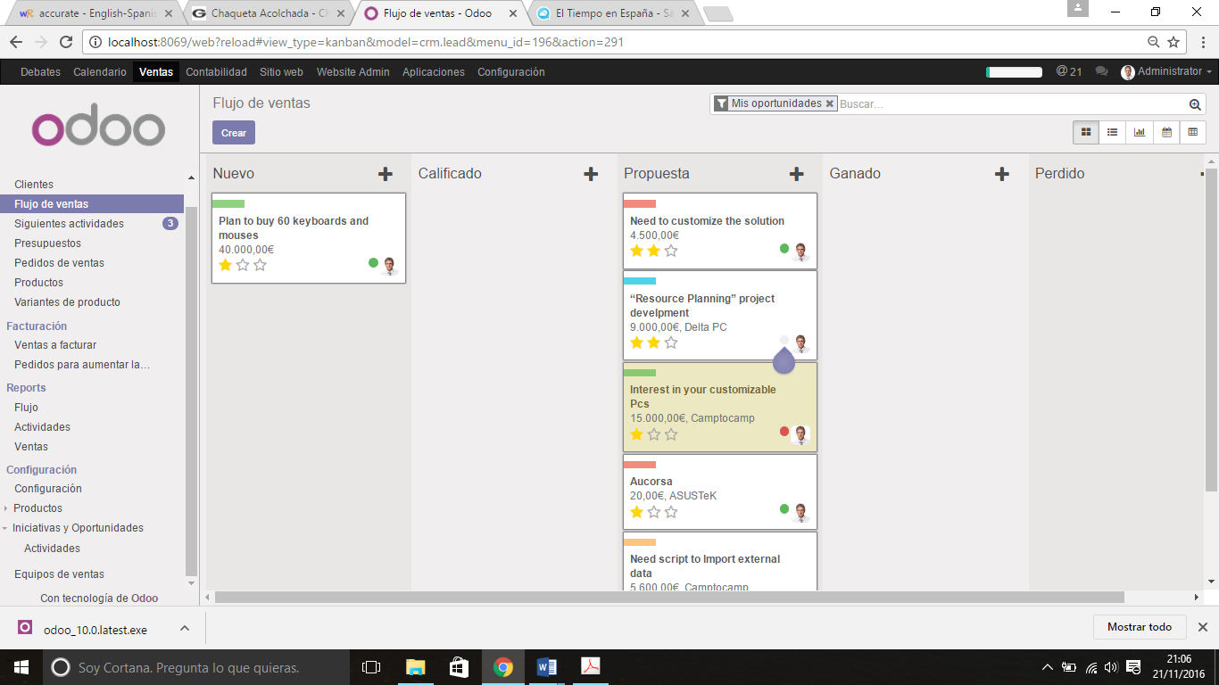

En la imagen vemos como Odoo nos muestra los estados de las iniciativas. Así dependiendo de su fase le asigna un color y un estado.

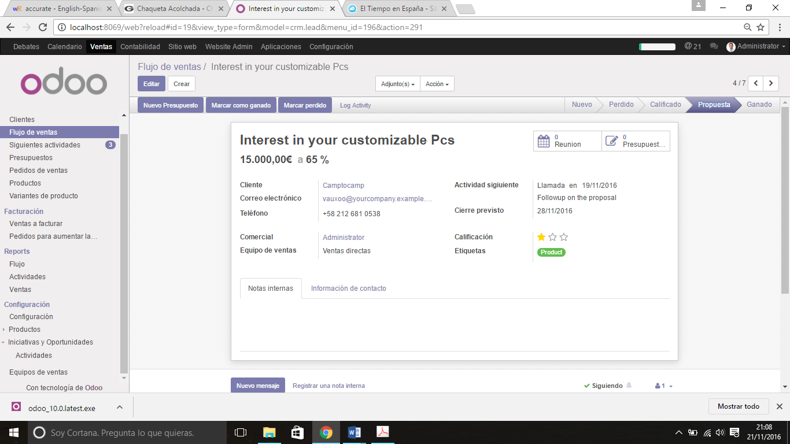

La imagen muestra el detalle de una de estas iniciativas/oportunidades y en la parte superior derecha vemos los posibles estados en los que se puede encontrar: Nuevo – Pedido – Calificado – Propuesta – Ganado.

Podemos indicar que esta ganado (si al final se consigue el pedido) o perdido, y entonces Odoo me pedirá que indique la causa de esa pérdida.

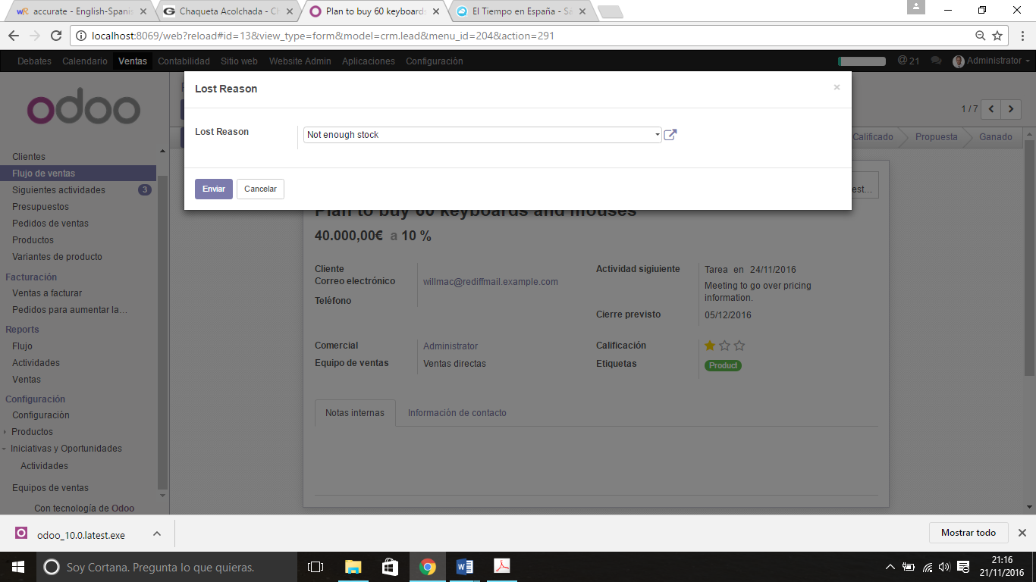

Otra cuestion importante son las actividades. Estas son las tareas pendientes para trabajar esas iniciativas:

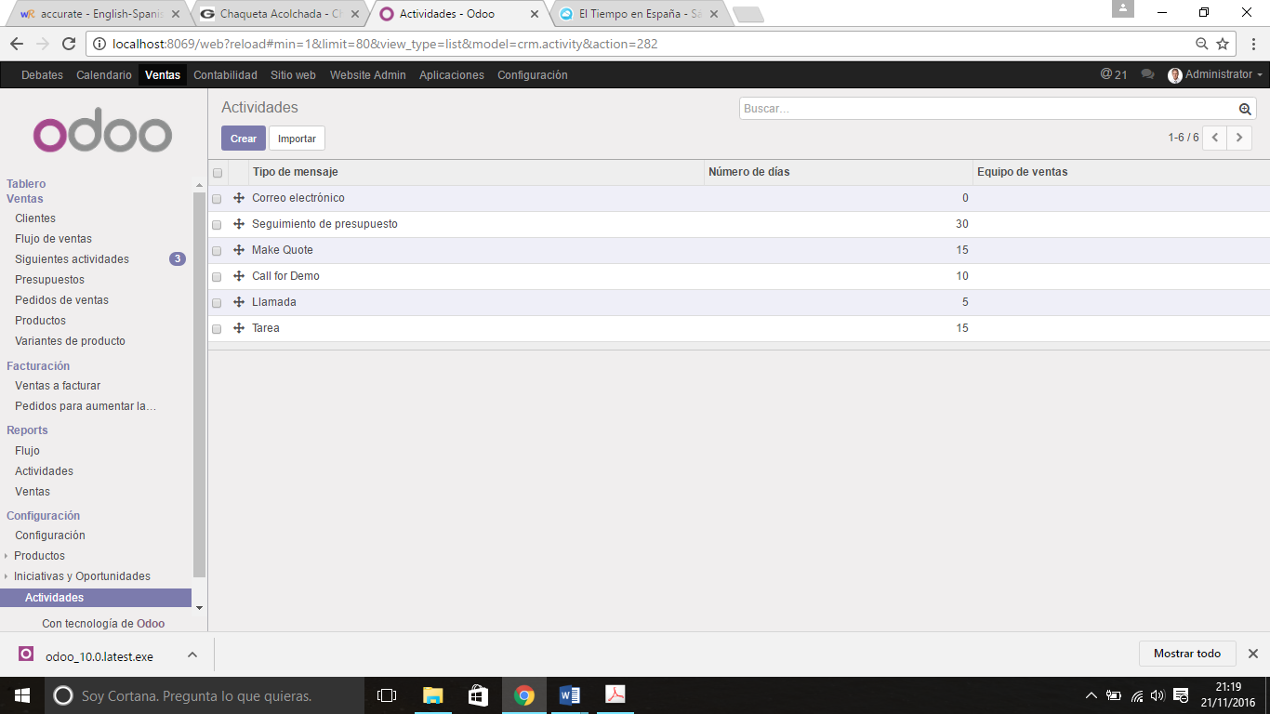

A cada oportunidad se le asigna una tarea para conseguirla y tambien un equipo de trabajo.

# Ejercicio

Organiza tu modelo de gestión de iniciativas y oportunidades y crea:

1. Genera tanto iniciativas como oportunidades.
2. Incluye en odoo las etapas de tu procedimiento (Actividades). Por ejemplo, contactar por email, llamar por telefono, enviar publicidad, generar presupuesto…
3. Incluye un esquema de las fases de tu proceso de captación de clientes/pedidos.
4. Una vez aclarado tu procedimiento haz que tus oportunidades e iniciaivas pasen por los diferentes estados.
5. Asignalas a clientes, y consigue que alguna de ellas se lleve a cabo el pedido y la venta.
6. Elimina alguna.